**BÁO CÁO SƠ BỘ BÀI TẬP LỚN SỐ 2 MÔN HỆ CƠ SỞ DỮ LIỆU**

**HK231 - Lớp: L0x**

**Nhóm**: SV58>

**Danh sách thành viên**:

|  |  |  |  |  |
| --- | --- | --- | --- | --- |
| **Stt** | **Họ tên** | **MSSV** | **Tỷ lệ đóng góp** | **Ký tên xác nhận** |
| **1** | **Nguyễn Đinh Bằng** | **2210298** |  |  |
| **2** | **Trương Hữu Quốc Gia Bình** | **2310314** |  |  |
| **3** | **Nguyễn Quốc Thịnh** | **2213296** |  |  |
| **4** | **Dương Công Phát** | **2212498** |  |  |
| **5** | **Nguyễn Huỳnh Đức Huy** | **2211218** |  |  |

**Chủ đề**: <chủ đề mà nhóm chọn>

**1. Thiết kế ERD cập nhật mới nhất**

**2. Trigger – Thủ tục - Hàm**

**2.1 Thủ tục INSERT / UPDATE / DELETE dữ liệu vào 1 bảng dữ liệu**

**Bảng dữ liệu: <course>**

1. Thủ tục INSERT: **InsertCourse**

Thủ tục này được sử dụng để thêm một khóa học mới vào bảng Course trong cơ sở dữ liệu.

**Usecase:** Sử dụng trong các trường hợp cần thêm một khóa học mới vào hệ thống quản lý khóa học.

**Thao tác chính:**

1. Thêm dữ liệu vào bảng Course với các giá trị được truyền vào qua các biến @p_Course_ID, @p_Course_Name, @p_Course_Status, @p_Course_Description, @p_Course_Price, @p_Course_Image, @p_Course_Start_Date, @p_Course_End_Date, @p_Course_Categories_ID.

2. Lấy giá trị Course_ID vừa được tạo bằng cách sử dụng SCOPE_IDENTITY().

3. Trả về thông báo xác nhận thành công với giá trị Course_ID vừa được tạo.

**Input:**

* @p_Course_ID: ID của khóa học.

* @p_Course_Name: Tên của khóa học.

* @p_Course_Status: Trạng thái của khóa học.

* @p_Course_Description: Mô tả khóa học.

* @p_Course_Price: Giá của khóa học.

* @p_Course_Image: Đường dẫn hình ảnh của khóa học.

* @p_Course_Start_Date: Ngày bắt đầu của khóa học.

* @p_Course_End_Date: Ngày kết thúc của khóa học.

* @p_Course_Categories_ID: ID của danh mục khóa học.

**Output:**

Thông báo xác nhận thành công với giá trị Course_ID vừa được tạo, ví dụ: "12345 Khóa học "Lập trình web" đã được thêm thành công với Course_ID = 67890!".

**Test:**

EXEC InsertCourse 503, N'Lập trình JAVA cơ bản', 'Open', N'Khóa học giúp bạn nắm vững các kiến thức cơ bản về JAVA.', 400, 'java_basic.jpg', '2024-01-01', '2024-06-30', 1;

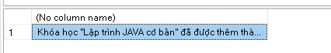

1. Thủ tục UPDATE: UpdateCourse

Đây là một thủ tục lưu trữ (stored procedure) được sử dụng để cập nhật thông tin của một khóa học trong cơ sở dữ liệu. Nó thực hiện việc kiểm tra tính hợp lệ của dữ liệu đầu vào và cập nhật thông tin khóa học vào bảng Course nếu dữ liệu hợp lệ.

**Usecase**: Sử dụng trong các trường hợp cần cập nhật thông tin của một khóa học đã tồn tại trong hệ thống quản lý khóa học.

**Thao tác chính**:

1. Kiểm tra xem khóa học có tồn tại không.
2. Kiểm tra xem danh mục có tồn tại không.
3. Cập nhật thông tin khóa học nếu cả khóa học và danh mục đều tồn tại, bao gồm:
   * Cập nhật tên khóa học (Course_Name).
   * Cập nhật trạng thái khóa học (Course_Status).
   * Cập nhật mô tả khóa học (Course_Description).
   * Cập nhật giá khóa học (Course_Price).
   * Cập nhật hình ảnh khóa học (Course_Image).
   * Cập nhật ngày bắt đầu của khóa học (Course_Start_Date).
   * Cập nhật ngày kết thúc của khóa học (Course_End_Date).
   * Cập nhật ID danh mục của khóa học (Course_Categories_ID).
4. Trả về thông báo xác nhận thành công.

**Input**:

* @p_Course_ID: ID của khóa học cần cập nhật.
* @p_Course_Name: Tên của khóa học.
* @p_Course_Status: Trạng thái của khóa học.
* @p_Course_Description: Mô tả khóa học.
* @p_Course_Price: Giá của khóa học.
* @p_Course_Image: Đường dẫn hình ảnh của khóa học.
* @p_Course_Start_Date: Ngày bắt đầu của khóa học.
* @p_Course_End_Date: Ngày kết thúc của khóa học.
* @p_Course_Categories_ID: ID của danh mục khóa học.

**Output**:

* Thông báo xác nhận thành công, ví dụ: "Khóa học "Lập trình C++ cơ bản" đã được cập nhật thành công!".

**Lỗi**: Hàm sẽ trả về lỗi "Khóa học không tồn tại!" hoặc "Danh mục không tồn tại!" nếu khóa học hoặc danh mục không được tìm thấy trong cơ sở dữ liệu.

**Ví dụ**: Dòng lệnh EXEC UpdateCourse 501, 'Lập trình C++ cơ bản', 'Open', 'Khóa học giúp bạn nắm vững các kiến thức cơ bản về C++.', 500, 'c++_basic.jpg', '2024-01-01', '2024-06-30', 1; sẽ cập nhật thông tin của khóa học có ID là 501 với các giá trị mới được cung cấp.

**TEST:**

EXEC UpdateCourse 501, N'Lập trình C++ cơ bản', 'Open', N'Khóa học giúp bạn nắm vững các kiến thức cơ bản về C++.', 500, 'c++_basic.jpg', '2024-01-01', '2024-06-30', 1;

SELECT * FROM Course

WHERE Course_ID=501

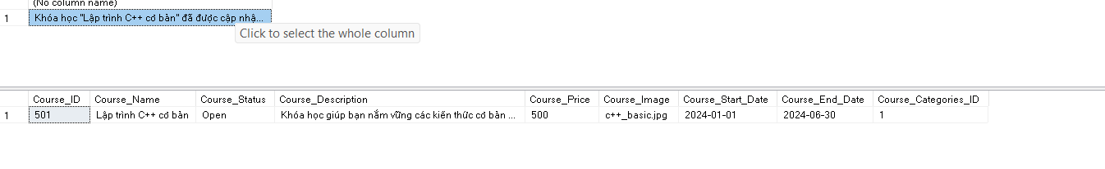

1. **Thủ tục DELETE: DeleteCourse**

Đây là một thủ tục được dùng để xóa một khóa học khỏi bảng Course trong cơ sở dữ liệu. Nó thực hiện việc kiểm tra xem khóa học có tồn tại không trước khi xóa.

**Usecase**: Sử dụng trong các trường hợp cần xóa một khóa học không còn được sử dụng khỏi hệ thống quản lý khóa học.

**Thao tác chính**:

1. Kiểm tra xem khóa học có tồn tại không.
2. Xóa khóa học khỏi bảng Course nếu khóa học tồn tại.
3. Trả về thông báo xác nhận thành công.

**Input**:

* @p_Course_ID: ID của khóa học cần xóa.

**Output**:

* Thông báo xác nhận thành công, ví dụ: "Khóa học có Course_ID = 501 đã được xóa thành công!".

**Lỗi**: Hàm sẽ trả về lỗi "Khóa học không tồn tại!" nếu khóa học không được tìm thấy trong cơ sở dữ liệu.

**Ví dụ**: Dòng lệnh EXEC DeleteCourse 501; sẽ xóa khóa học có ID là 501 khỏi bảng Course.\

**Test:**

EXEC DeleteCourse 501;



**2.2 TRIGGER**

**TRIGGER 1:**

**Mô tả Trigger:**

* **Tên trigger:** tr_CheckCourseDates
* **Chức năng:** Trigger này được thiết kế để đảm bảo thời gian bắt đầu của khóa học luôn nhỏ hơn thời gian kết thúc của khóa học.
* **Sử dụng:** Trigger này được sử dụng trong tình huống thêm khóa học mới (insert) vào bảng Course.
* **Cách kích hoạt:** Trigger được kích hoạt (fire) *ngay trước* khi câu lệnh INSERT vào bảng Course được thực thi.
* **Thao tác chính:**
  + Kiểm tra xem có bất kỳ khóa học nào trong dữ liệu được thêm vào (inserted) có thời gian bắt đầu Course_Start_Date lớn hơn hoặc bằng thời gian kết thúc Course_End_Date hay không.
  + Nếu tìm thấy trường hợp này, trigger sẽ raise lỗi RAISERROR với thông báo "Thời gian bắt đầu phải nhỏ hơn thời gian kết thúc của khóa học.".
  + Nếu dữ liệu được thêm vào hợp lệ (thời gian bắt đầu nhỏ hơn thời gian kết thúc), trigger sẽ thực hiện việc thêm dữ liệu vào bảng Course bằng cách copy dữ liệu từ biến inserted vào bảng.
  + Cuối cùng, trigger sẽ thông báo "Khóa học đã được thêm thành công!" nếu thao tác insert thành công.

**Test: thêm vào một course có ngày bắt đầu sau ngày kết thúc**

INSERT INTO Course(Course_ID, Course_Name, Course_Status, Course_Description, Course_Price, Course_Image, Course_Start_Date, Course_End_Date, Course_Categories_ID)

VALUES

(100, N'Phân tích dữ liệu với Python', 'Open', N'Khóa học chuyên sâu về phân tích dữ liệu và trực quan hóa với Python.', 800, 'data_analysis.jpg', '2024-09-01', '2024-08-31', 1);



**Trigger 2**

**Mô tả Trigger:**

* **Tên trigger:** tr_CheckCouponValue
* **Chức năng:** Trigger này được thiết kế để kiểm tra xem thông tin của phiếu giảm giá khi được thêm vào có hợp lệ hay không.
* **Sử dụng:** Trigger này được sử dụng trong tình huống thêm phiếu giảm giá mới (insert) vào bảng Coupon.
* **Cách kích hoạt:** Trigger được kích hoạt (fire) *ngay trước* khi câu lệnh INSERT vào bảng Coupon được thực thi.
* **Thao tác chính:**
  + Kiểm tra xem có bất kỳ phiếu giảm giá nào trong dữ liệu được thêm vào (inserted) có giá trị giảm giá Coupon_Value âm hay không. Nếu có, trigger sẽ báo lỗi "Giá trị giảm giá phải là số không âm.".
  + Kiểm tra xem có bất kỳ phiếu giảm giá nào trong dữ liệu được thêm vào (inserted) có loại giảm giá Coupon_Type không phải là "Percent" hoặc "Fixed" hay không. Nếu có, trigger sẽ báo lỗi "Loại giảm giá phải là "Percent" hoặc "Fixed".".
  + Kiểm tra xem có bất kỳ phiếu giảm giá nào trong dữ liệu được thêm vào (inserted) có ngày bắt đầu Coupon_Start_Date lớn hơn hoặc bằng ngày kết thúc Coupon_Expiry_Date hay không. Nếu có, trigger sẽ báo lỗi "Ngày bắt đầu phải nhỏ hơn ngày kết thúc.".
  + Kiểm tra xem có bất kỳ phiếu giảm giá nào trong dữ liệu được thêm vào (inserted) có giá trị giảm giá tối đa Coupon_Max_Discount âm hay không. Nếu có, trigger sẽ báo lỗi "Giá trị giảm giá tối đa phải là số không âm.".
  + Nếu tất cả dữ liệu hợp lệ, trigger sẽ thêm phiếu giảm giá mới vào bảng Coupon bằng cách copy dữ liệu từ biến inserted vào bảng.
  + Cuối cùng, trigger sẽ thông báo "Phiếu giảm giá đã được thêm thành công!" nếu thao tác insert thành công.

**Test: Thêm vào một Coupon có Coupon_Value âm**

INSERT INTO Coupon(Coupon_ID, Coupon_Title, Coupon_Value, Coupon_Type, Coupon_Start_Date, Coupon_Expiry_Date, Coupon_Max_Discount)

VALUE

(1, N'Giảm giá khai trương', -9, 'Percent', '2023-01-01', '2023-12-31', 30);



**Trigger 3**

**Mô tả Trigger:**

* **Tên trigger:** tr_UpdateCoursePrice
* **Chức năng:** Trigger này được thiết kế để khi thêm một phiếu giảm giá vào khóa học, thì cập nhật giá khóa học
* **Sử dụng:** Trigger này được sử dụng trong tình huống thêm phiếu giảm giá mới (insert) vào bảng Coupon_Course
* **Cách kích hoạt:** Trigger được kích hoạt sau khi thêm Coupon
* **Thao tác chính:**
  + Kiểm tra xem Coupon_type là phần trăm hay giá trị cố định
  + Nếu là Percent thì trừ theo phần trăm, nếu là fixed thì trừ thẳng giá trị
  + Thông báo thành công

GO

CREATE TRIGGER tr_UpdateCoursePrice

ON Course_Coupon

AFTER INSERT

AS

BEGIN

UPDATE cr

SET Cr.Course_Price =

CASE

WHEN c.Coupon_Type = 'Percent'

THEN cr.Course_Price * (1 - c.Coupon_Value/100.0)

ELSE

CASE

WHEN cr.Course_Price > c.Coupon_Value

THEN cr.Course_Price - c.Coupon_Value

ELSE 0

END

END

FROM Course cr

JOIN inserted i ON cr.Course_ID = i.Course_ID

JOIN Coupon c ON c.Coupon_ID = i.Coupon_ID;

SELECT N'Đã cập nhật giá khóa học thành công!';

END;

**Test:**

Bảng Course, Course_Cart và Cart đang có giá trị như sau:

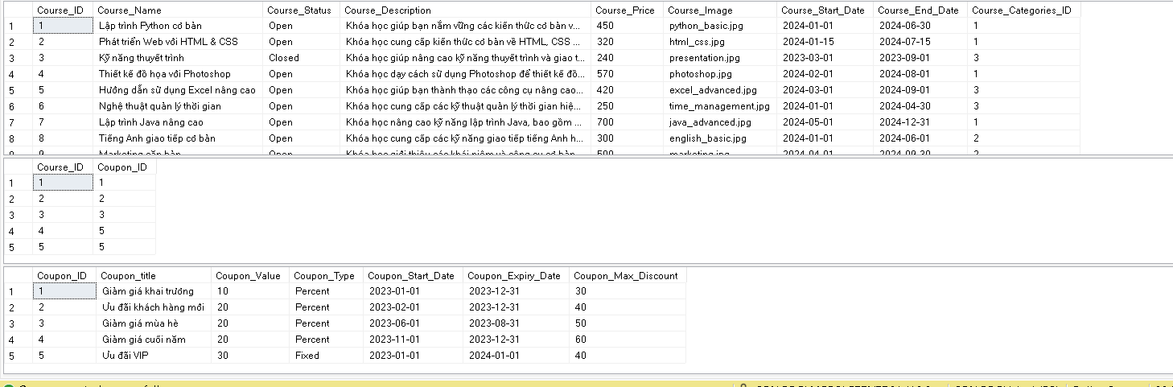

INSERT Course_Coupon(Course_ID,Coupon_ID)

VALUES

(6,5);

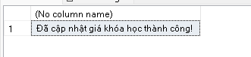

SELECT * FROM Course as C

WHERE C.Course_ID=6



Ta thấy giá khóa học có id là 6 giảm từ 250 còn 220 do giá trị phiếu giảm giá là 30, loại là Fixed

**2.3 Thủ Tục**

**Thủ tục 1:**

Mô tả thủ tục: tính toán các giá trị tổng quan liên quan đến khóa học, để tính toán số lượng học viên, điểm đánh giá trung bình, số lượng bài học, số lượng bài tập, số lượng tài liệu, tổng thời lượng khóa học, tổng doanh thu dựa trên course_id, thủ tục này được sử dụng khi người quản lý muốn xem lại tất cả thông số khóa học, đặc biệt số lượng học viên, điểm đánh giá trung bình và tổng doanh thu để đánh giá khóa học có vận hành hiệu quả hay không

Input: @p_Course_ID INT: ID của khóa học cần thống kê

Output: Bảng kết quả bao gồm các thông tin:

+ Course_ID: ID của khóa học

+ Total_Students: Tổng số học viên đăng ký

+ Average_Rating: Điểm đánh giá trung bình

+ Total_Lessons: Tổng số bài học

+ Total_Exercises: Tổng số bài tập

+ Total_Documents: Tổng số tài liệu

+ Total_Duration_Minutes: Tổng thời lượng (phút)

+ Total_Revenue: Tổng doanh thu

GO

CREATE PROCEDURE GetCourseStatistics

@p_Course_ID INT

AS

BEGIN

-- Khai báo biến để lưu các thống kê

DECLARE @StudentCount INT,

@AvgRating FLOAT,

@LessonCount INT,

@ExerciseCount INT,

@DocumentCount INT,

@TotalDuration INT,

@TotalRevenue INT

-- Đếm số học viên đăng ký

SELECT @StudentCount = COUNT(Student_ID)

FROM Course_Student

WHERE Course_ID = @p_Course_ID

-- Tính điểm đánh giá trung bình

SELECT @AvgRating = AVG(CAST(Reviews_Score AS FLOAT))

FROM Reviews

WHERE Course_ID = @p_Course_ID

-- Đếm số lượng bài học

SELECT @LessonCount = COUNT(*)

FROM Lesson

WHERE Course_ID = @p_Course_ID

-- Đếm số lượng bài tập

SELECT @ExerciseCount = COUNT(*)

FROM Exercise

WHERE Course_ID = @p_Course_ID

-- Đếm số lượng tài liệu

SELECT @DocumentCount = COUNT(*)

FROM Document

WHERE Course_ID = @p_Course_ID

-- Tính tổng thời lượng khóa học

SELECT @TotalDuration = SUM(Lesson_Duration)

FROM Lesson

WHERE Course_ID = @p_Course_ID

-- Tính tổng doanh thu

SELECT @TotalRevenue = SUM(c.Course_Price)

FROM Course c

JOIN Course_Order co ON c.Course_ID = co.Course_ID

JOIN Orders o ON co.Order_ID = o.Orders_ID

WHERE c.Course_ID = @p_Course_ID

AND o.Orders_Payment_Status = 'Paid'

-- Trả về kết quả

SELECT

@p_Course_ID AS Course_ID,

@StudentCount AS Total_Students,

ISNULL(@AvgRating, 0) AS Average_Rating,

@LessonCount AS Total_Lessons,

@ExerciseCount AS Total_Exercises,

@DocumentCount AS Total_Documents,

@TotalDuration AS Total_Duration_Minutes,

ISNULL(@TotalRevenue, 0) AS Total_Revenue

END

Test case với course_id =1

EXEC GetCourseStatistics 1

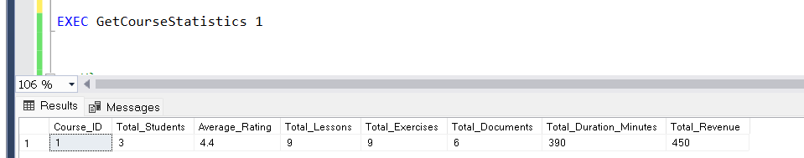

**Thủ tục 2:**

Mô tả thủ tục: Thủ tục này dùng để lọc và hiển thị danh sách các khóa học nằm trong một khoảng giá cụ thể. Thủ tục được sử dụng trong trường hợp học sinh muốn tìm kiếm khóa học phù hợp với ngân sách của họ. Thủ tục cho phép lọc khóa học có giá nằm giữa giá tối thiểu và tối đa, đồng thời thêm thông tin điểm đánh giá trung bình cho khóa học để học sinh cân nhắc

Input:

+ @p_Min_Price INT: Giá tối thiểu của khóa học (tùy chọn)

+ @p_Max_Price INT: Giá tối đa của khóa học (tùy chọn)

Output: Bảng kết quả bao gồm các thông tin:

+ Course_id

+ Course_Name

+ Course_Price

+ Average_rating

GO

CREATE PROCEDURE FilterCoursesByPrice

@p_Min_Price INT = NULL,

@p_Max_Price INT = NULL

AS

BEGIN

SELECT

c.Course_ID,

c.Course_Name,

c.Course_Price,

AVG(CAST(r.Reviews_Score AS FLOAT)) as Average_Rating

FROM Course c

LEFT JOIN Reviews r ON c.Course_ID = r.Course_ID

WHERE

(@p_Min_Price IS NULL OR c.Course_Price >= @p_Min_Price)

AND (@p_Max_Price IS NULL OR c.Course_Price <= @p_Max_Price)

GROUP BY

c.Course_ID,

c.Course_Name,

c.Course_Price

ORDER BY c.Course_Price ASC;

END;

Test:

EXEC FilterCoursesByPrice 300, 500;

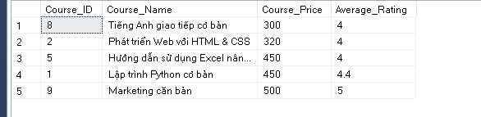

**2.3 Hàm**

**Hàm 1:**

Mô tả: tính toán tổng giá trị đơn đặt hàng dựa vào ID đơn hàng

Input: @OrderID

Output: tổng giá trị đơn hàng có id là @OrderID

GO

CREATE FUNCTION CalculateOrderTotal

(

@OrderID INT

)

RETURNS DECIMAL(18,2)

AS

BEGIN

DECLARE @Total DECIMAL(18,2)

-- Tính tổng giá các khóa học trong đơn hàng

SELECT @Total = ISNULL(SUM(c.Course_Price), 0)

FROM Orders o

JOIN Course_Order co ON o.Orders_ID = co.Order_ID

JOIN Course c ON co.Course_ID = c.Course_ID

WHERE o.Orders_ID = @OrderID

RETURN @Total

END;

Test:

SELECT dbo.CalculateOrderTotal(1) as "giá trị đơn hàng có id là 1";



**Hàm 2:**

Mô tả: Tính toán điểm giá của bài kiểm tra dựa vào số câu đúng và tổng số câu hỏi

Input:

+ @Test_Order INT,

+ @Chapter_Name NVARCHAR(255),

+ @Course_ID INT

Output: Điểm của bài kiểm tra tương ứng với thứ tự bài kiểm tra, tên chương và course id

GO

CREATE FUNCTION CalculateTestScore

(

@Test_Order INT,

@Chapter_Name NVARCHAR(255),

@Course_ID INT

)

RETURNS DECIMAL(4,2)

AS

BEGIN

DECLARE @Score DECIMAL(4,2)

DECLARE @TotalQuestions INT

DECLARE @CorrectAnswers INT

-- Lấy thông tin số câu hỏi và số câu đúng từ bảng Test

SELECT

@TotalQuestions = Test_Number_Of_Questions,

@CorrectAnswers = Test_Number_Of_Correct_Answers

FROM Test

WHERE Test_Order = @Test_Order

AND Chapter_Name = @Chapter_Name

AND Course_ID = @Course_ID

-- Tính điểm theo công thức

SET @Score = CASE

WHEN @TotalQuestions > 0 THEN

CAST(@CorrectAnswers AS DECIMAL(4,2)) / @TotalQuestions * 10

ELSE 0

END

RETURN @Score

END;

Test:

SELECT dbo.CalculateTestScore(1, N'Giới thiệu Python', 1) as "Điểm bài kiểm tra";

